Лабораторна робота №25

Тема: Перевантаження операторів

Мета:

**Індивідуальне завдання**

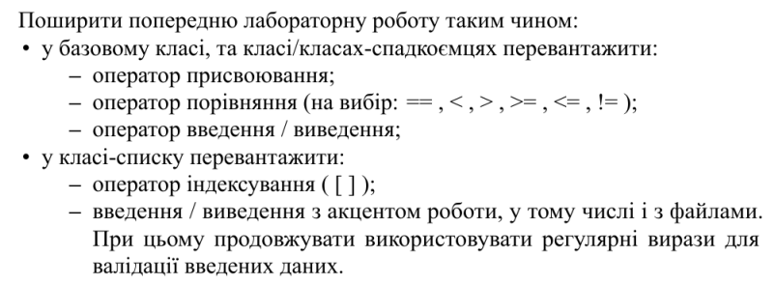

**Хід роботи**

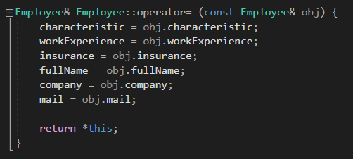  
Рис.1 - перевантажений метод присвоювання.  
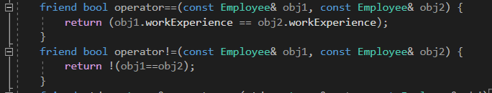  
Рис.2 - перевантажені методи порівняння з використанням конструкції friend.  
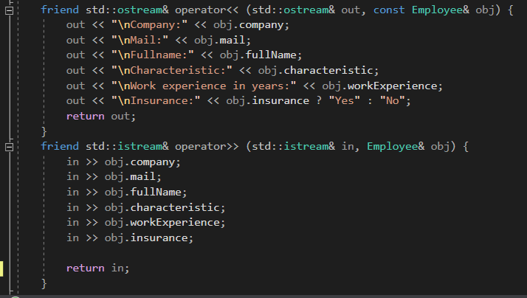  
Рис. 3 - перевантажені оператори вводу/виводу.  
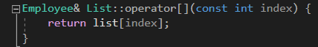  
Рис.4 - перевантажений оператор індексування.  
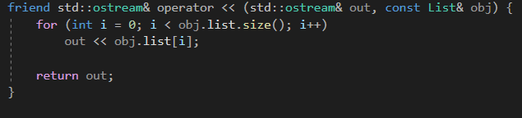  
Рис.5 - перевантажений оператор виводу для списку.  
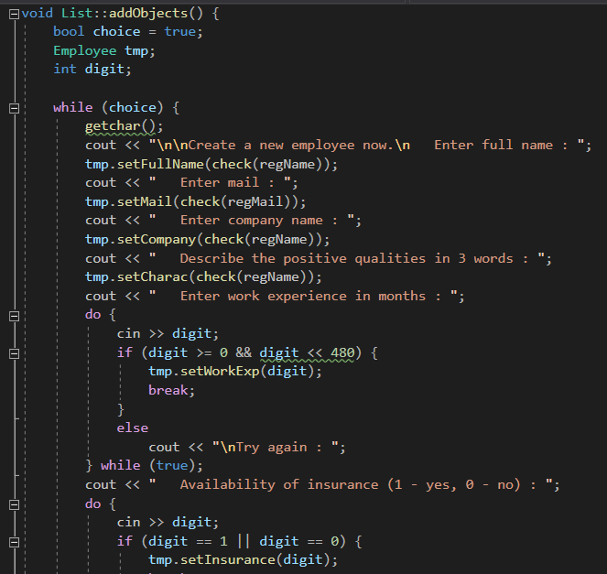  
Рис.6 - метод для зчитування, валідації та додавання елементів у список.  
 **Висновок:** в даній лабораторній роботі я навчився використовувати перевантаження для різних методів.